阳光房一定要用玻璃顶吗？有什么好处？
对于阳光房房顶用什么材质，这点应该是毋庸置疑的。阳光房之所以被称作阳光房，一定是能够让充足的阳光照耀的房子，如果没有玻璃这样通透的材质，那就不是真正意义上的阳光房了。
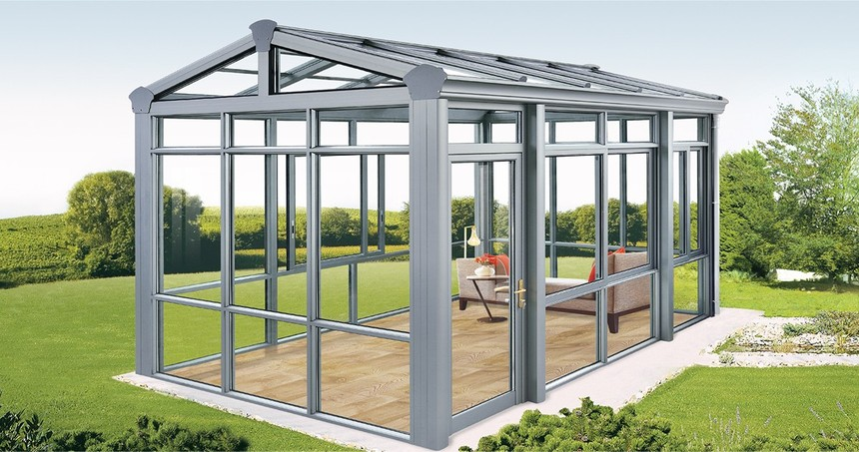
不过，阳光房顶所使用的的玻璃可是非常有讲究的，一个不小心可能就会选错。
目前，市面上比较常见的阳光房所使用的玻璃有以下几种：单层钢化玻璃、夹胶玻璃、中空玻璃。
在这些玻璃中，单层钢化玻璃承一般厚约8-12mm，有一定的承重能力，价格比较低廉，但是性能一般，而且一旦破损，玻璃渣会掉下来，作为阳光房顶的话，还是有一定安全威胁的。而且，由于单层钢化玻璃的厚度有限，密封性与抗风性也有限，不建议在多风或者台风易发地区使用。夹胶玻璃相对单层钢化玻璃，承重性更好些，出现破损，玻璃也不会掉下来，是相对比较安全的选择。
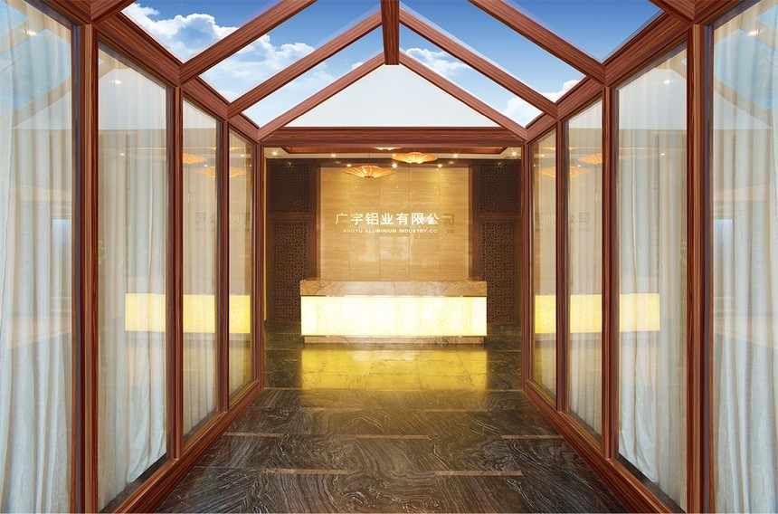
除了以上两款玻璃，帕莱德门窗所生产的布吉岛【PY185】和米兰阳光【PY100】两款阳光房产品，提供了更多中空玻璃的选择。布吉岛【PY185】可选择夹胶玻璃、中空玻璃或内置电动蜂巢帘的中空玻璃。如果考虑价格因素，则可以选择夹胶玻璃。如果想要打造更加高品质的的阳光房室内空间，则可以选择中空玻璃。中空玻璃不仅安全耐用，而且在防风、防潮、隔热、隔音等性能上更加突出。而内置遮阳效果的中空玻璃则免去了对阳光房增加遮阳装置，使用更加方便。
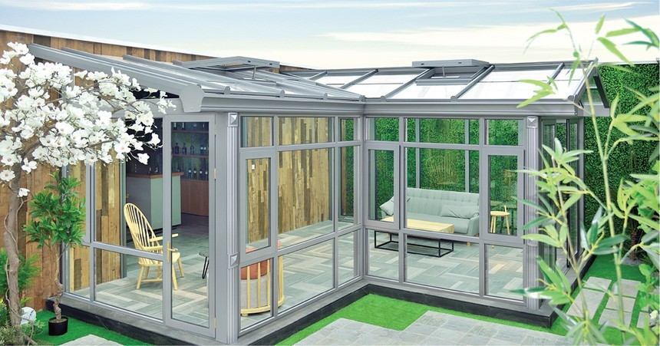
米兰阳光【PY100】所采用的灰色LOW-E中空玻璃，在隔音隔热效果上更上了一个档次，而且本身灰色的玻璃，作为房顶使用，既保证了阳光能够照射到屋内，同时也降低了强光对室内的光污染，低调奢华的灰色，让室内更加具有艺术氛围。
帕莱德门窗阳光房，设计巧妙、品质上乘，是值得信赖的品牌产品。
